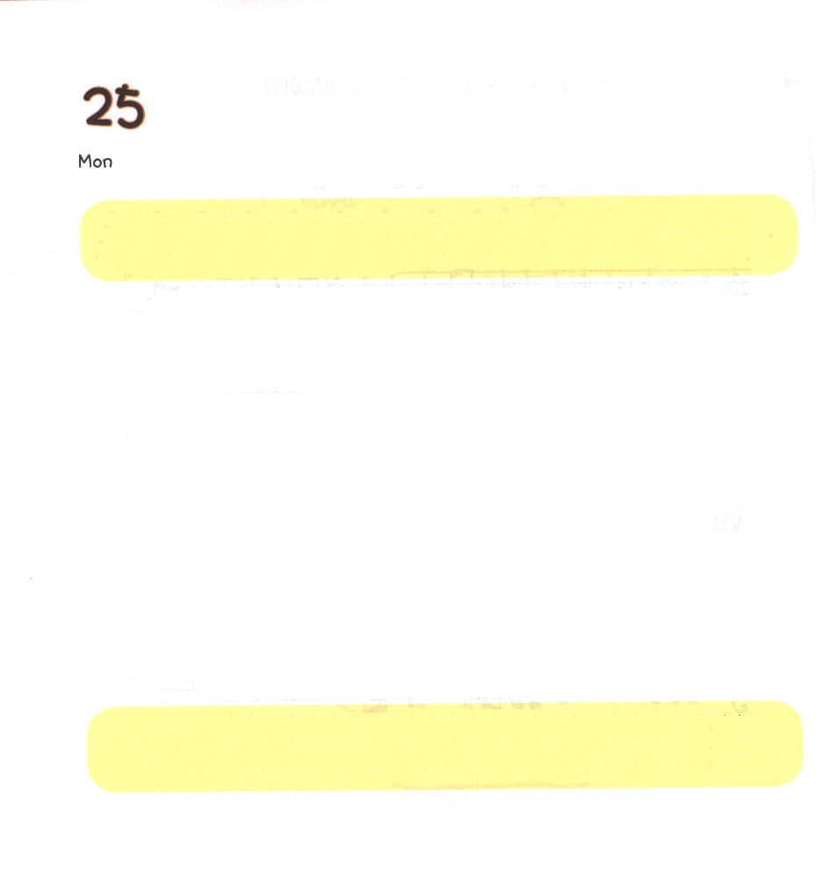

げつようび
にち

マタイ13:1～58 そして、イエスは、らののゆえに、そこではくのをなさらなかった。(58)

サタンは イエス・キリストより よいことが
たくさんあると ひとを だまします
イエスさまより マンガが もっと よいですか。
イエスさまより ゲームが もっと たのしいですか。
レムナントも サタンに だまされることが あります。
レムナントは かみさまの くにと
サタンの しわざを くべつ しなければ なりません。

そうぞうしゅの かみさま！サタンは イエスさまではない ロボットや
えいゆうが このよを すくうことが できると だましています。
かみさま わたしを せいれいで みたして くださって このよの
ぶんかを かえさせて ください。
イエス・キリストの おなまえによって おいのりします。アーメン

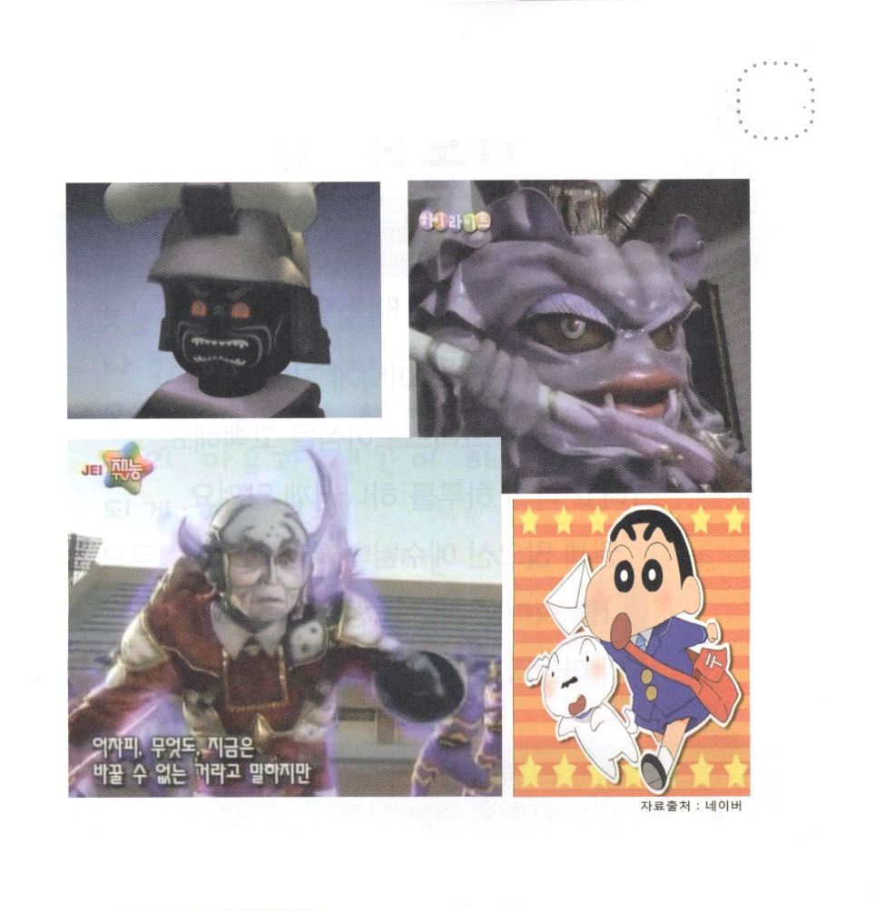
★こどもの ぶんかの いちめんです。こどもの ぶんかを
みて どんな きぶんに なりますか。
レムナントは サタンの せんりゃくを ただしく しって
だまされないように するべきです。






★あさに おきたら かみさまに いのりましょう。
したの いのりを おぼえて みましょう。

あなたは いける かみの みこ キリストです。
きょうも わたしを みちびいて ください。
わたしを だます サタンを しばって ください。
すべての わざわいから かいほうして ください。
わたしの こころと おもいが
かみさまの みこころに なりますように。
すべての もんだいを かいけつされた
イエス・キリストの
おなまえによって
おいのり します。
アーメン

かようび
にち

1:3 イエスはしみをけた、の、らにわれて、ののことをり、くのかなをもって、ごがきていることをたちにされた。

あさに おきて このように いのりましょう。
まず イエスさまが キリストであると こくはくしましょう。
そして、わたしの いちにちを かみさまに まかせましょう。
けんいある イエスさまの おなまえによって
わたしを だます サタンを しばりましょう。
わたしの こころと おもいも かみさまに まかせましょう。

すばらしい かみさま。 いつでも わたしと ともにいて くださって
ありがとうございます。 あさに おきて いのって いちにちじゅう
いのって じかんを きめておいて いのる いのりの ひとに
ならせて ください。イエス・キリストの おなまえによって
おいのりします。アーメン

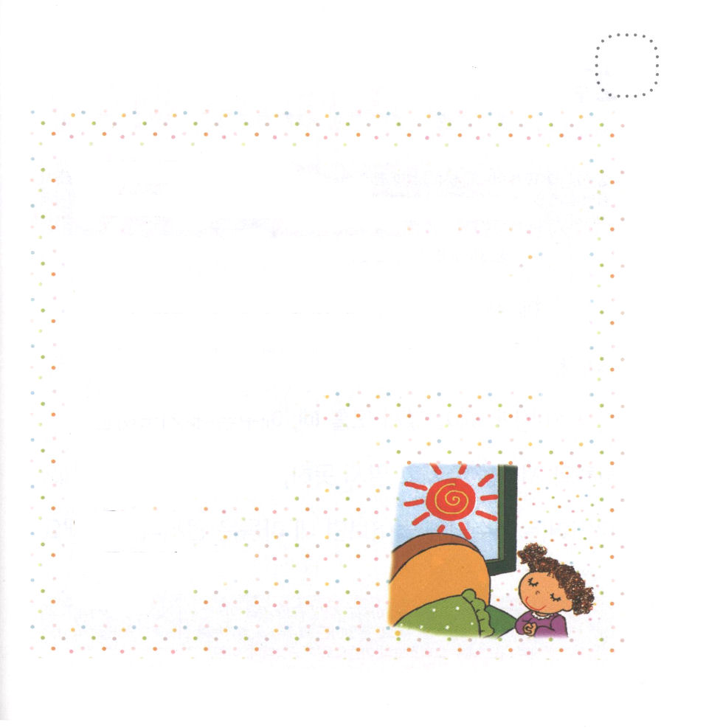



すいようび
にち

39:1～6 がヨセフとともにおられたので、はなとなり、そのエジプトののにいた。のは、がとともにおられ、がのすることすべてをさせてくださるのをた。 (2～3)

イエスさまは わたしを いちばん
あいして くださっている かたです。
わたしが いちばん じょうずに できること
わたしが できないことも すべて しって おられます。
どうすれば よいのか わからない とき
イエスさまに おいのりすれば
ちえと ちしきを くださって しることも できないことも
わかるように させて くださいます。
なんでも イエスさまに たずねれば わたしの こころは
いつでも へいあんです。

あいの かみさま！ わたしを あいして くださって わたしの
すべてのことを しって おられる イエスさまが いつでも わたしと
ともに おられるので わたしは しあわせです。なんでも イエスさまに
たずねて いのる レムナントに ならせて ください。
イエス・キリストの おなまえによって おいのりします。アーメン

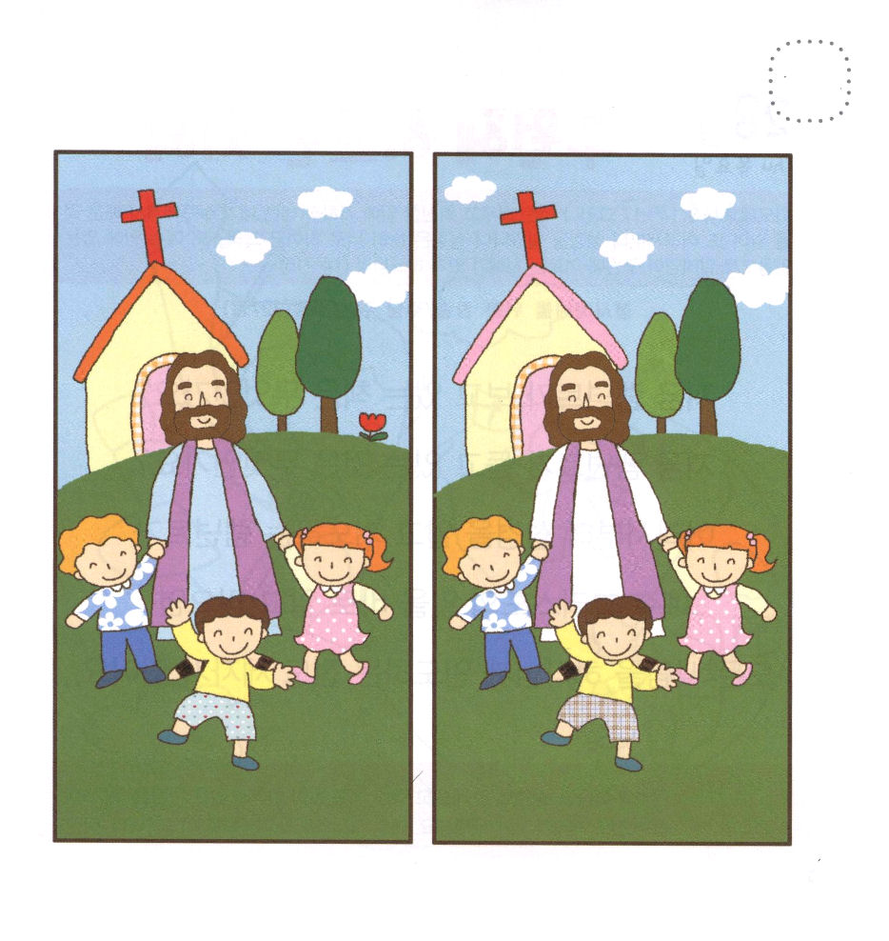
★２つの えの なかで ちがう ぶぶんを さがしましょう。
（５つ）


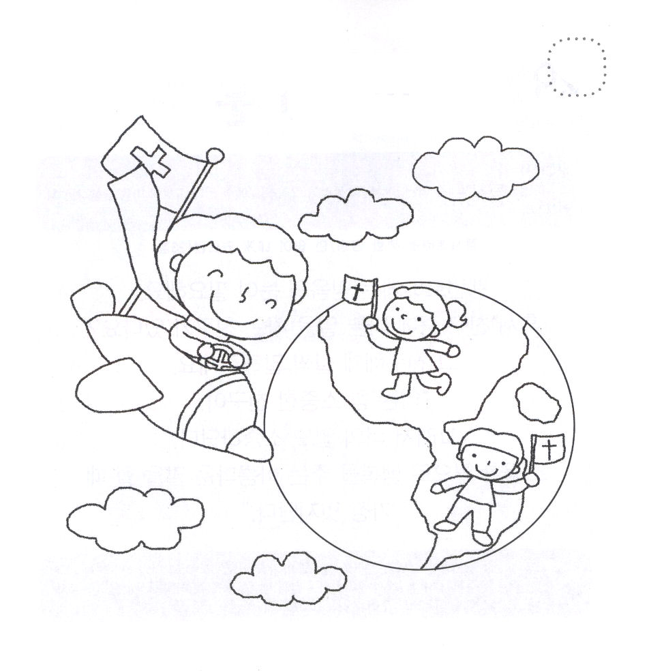

もくようび
にち

Ⅱテモテ3:14～17 けれどもあなたは、んでしたところにとどまっていなさい。あなたはが、どのたちからそれをんだかをっており、また、いころからにしんでたことをっているからです。はあなたにをえてキリスト・イエスにするによるいをけさせることができるのです。(14～15)

いま レムナントが よんでいる ほんは なんですか。
いま レムナントが きいている ことは なんですか。
ちいさい ときから せいしょを しって
いのる レムナントが
イエス・キリストの はたらきを ただしく しって しんじれば
すべての ひとを かみさまに みちびく
でんどうでしに なります。

けいやくの かみさま。せいしょも たくさん よんで よい ほんも
たくさん よんで おおくの ひとを ふくいんで たすける
でんどうでしに ならせて ください。
イエス・キリストの おなまえによって おいのりします。アーメン

★ぜんせかいを とんで ぶくいんを つたえる わたしの
すがたを かんがえて きれいに いろを ぬりましょう



きんようび
にち

ピリピ4:7 そうすれば、のすべてのえにまさるのが、あなたがたのといをキリスト・イエスにあってってくれます。

レムナントには しんこうの めが ひつようです。
もし ともだちの なかに わるい ことばを いう
こは いませんか。
その ともだちに こっそり いって あげましょう。
「あなたは とても たいせつな ともだちだよ。
だから あなたの くちも たいせつだよ。
たいせつな くちで しあわせを あたえる きれいな ことばを
いうときに いちばん すてきなんだよ」

すばらしい かみさま。わたしも ともだちも しっぱい するときが
あります。そのときに いつも わたしと ともだちに ちえを
くださって かみさまが よろこばれる ことばと こうどうを する
ことが できるように こころと おもいを まもって ください。
イエス・キリストの おなまえに よって おいのりします。アーメン

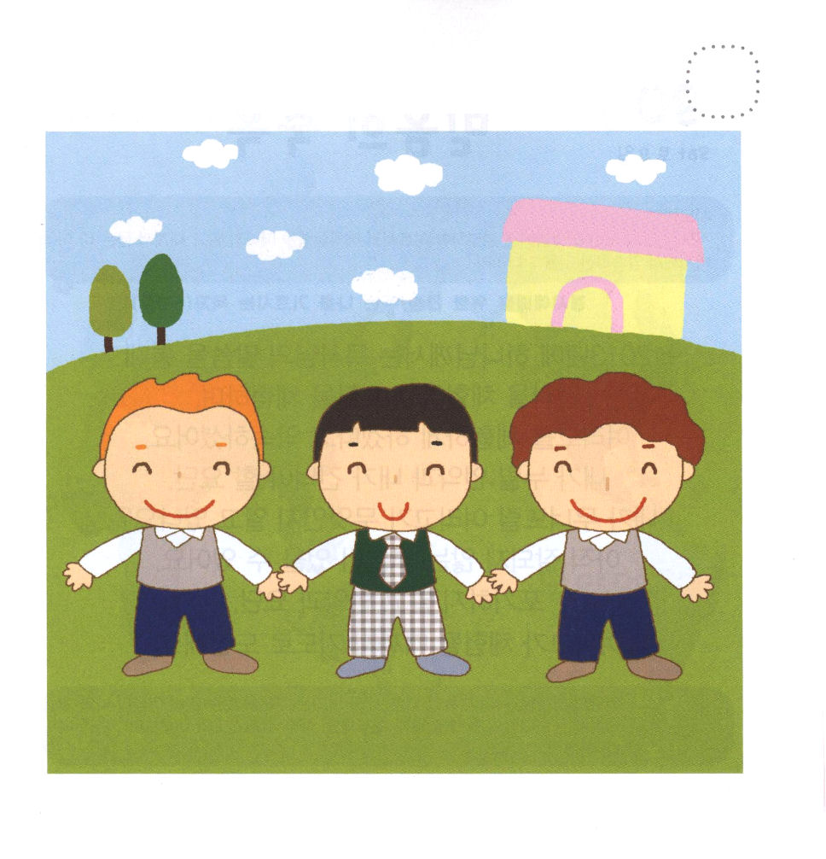
★なかよしの おともだちと いっしょに います。
この なかで おなじ ようちえんに いっている ともだちは
だれですか。みつけて ○を つけましょう。


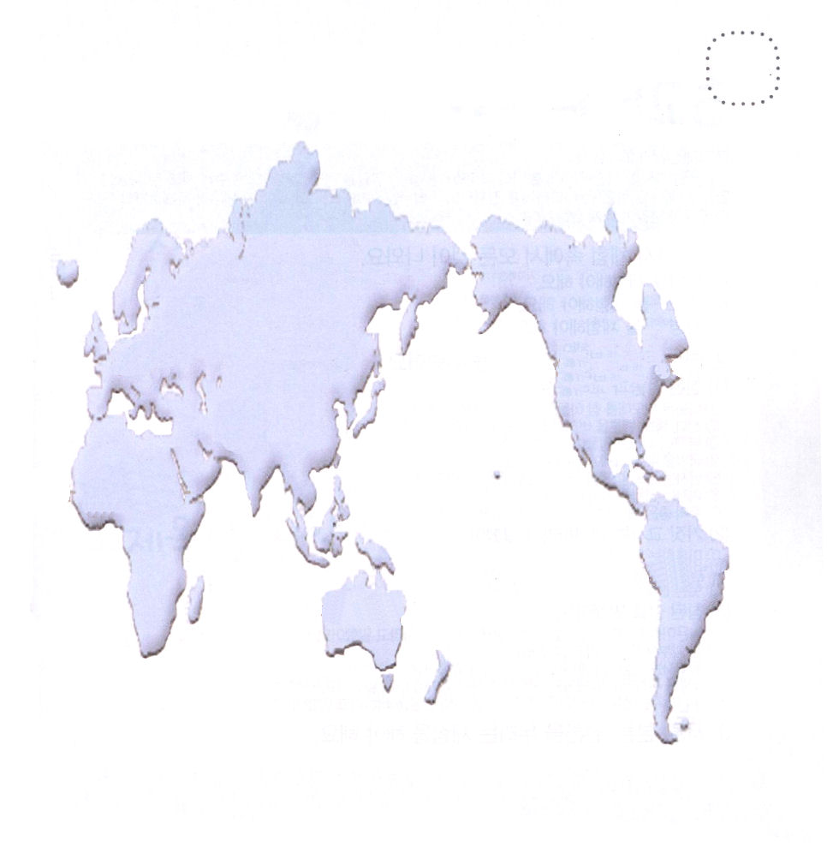

どようび
にち

１:４ らといっしょにいるとき、イエスはらにこうじられた。「エルサレムをれないで、わたしからいたのをちなさい。。

2013ねんに かみあまが ぼくしせんせいの みことばを
とおして けいやくを たいけんして ヨルダンを たいけんして
エリコをたいけんすると やくそく してくださいました。
わたしが あじわう けいやくと わたしが わたらなければ
ならない ヨルダン、 わたしが くずす エリコが なにか
しっていますか。
まだ よく できない ぶぶんが あるでしょう。
あきらめずに けいやくと ヨルダン
エリコが たいけんできる ときまで
いのりで ちょうせん しましょう。

けいやくの かみさま。 わたしは たりない ぶぶん、 わたしが
できない ぶぶんを みるのではなく わたしと ともに おられる
かみさまの ちからを みさせて ください。イエス・キリストの
おなまえに よって おいのりします。アーメン

★せかい ちずです。 せかいふくいんかの ビジョンを
いだいて いのりながら じを なぞって かいてみましょう。

